算法设计与分析实验报告
学号 | 2410705312 | 姓名 | 朱毅城 | 班级 | 24软件3班
上课地点 | 精工1-306 | 教师 | 庄蔚蔚 | 上课时间 | 2026.3.12
实验1 算法分析基础
1. 实验目的
1.1．了解算法的定义与特点
1.2．掌握算法时间复杂度和时间复杂度的估算方法
1.3．熟练并掌握运行编译环境以实现算法
2. 实验环境
编程语言不限，编程环境不限。
3. 实验内容
3.1 统计数字问题

3.1.1 算法设计思想
对于每个位置（个位、十位、百位...），计算该位为某个数字d时，有多少个数在该位上等于d。对于数字0，需要排除前导0的情况。

具体公式（以十进制为例）：设当前位为第i位（从低位开始，个位是第0位）当前位的权值为10^i。设高位部分为higher = n / (10^(i+1))，当前位数字为 cur = (n / 10^i) % 10，低位部分为lower = n % (10^i)。

3.1.2 程序源码
#include <iostream>
#include <fstream>
using namespace std;

int main()
{
ifstream fin("input.txt");
ofstream fout("output.txt");
if (!fin || !fout)
{
return 1;
}

long long n;
fin >> n;
long long ans[10] = {0};

for (int d = 0; d <= 9; d++)
{
long long count = 0;
long long factor = 1;

while (factor <= n)
{
long long higher = n / (factor * 10);
long long cur = (n / factor) % 10;
long long lower = n % factor;

if (d != 0)
{
if (cur > d)
{
count += (higher + 1) * factor;
}
else if (cur == d)
{
count += higher * factor + lower + 1;
}
else
{
count += higher * factor;
}
}
else
{
if (cur > 0)
{
count += higher * factor;
}
else if (higher > 0)
{
count += (higher - 1) * factor + lower + 1;
}
}

factor *= 10;
}

ans[d] = count;
}

for (int i = 0; i < 10; i++)
{
fout << ans[i] << endl;
}

fin.close();
fout.close();
return 0;

}

3.1.3 实验结论
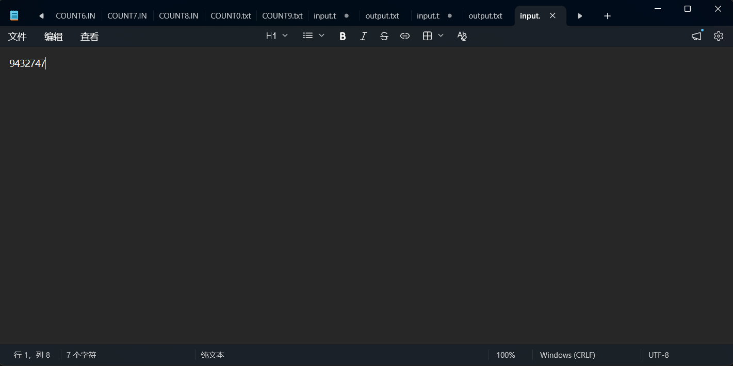
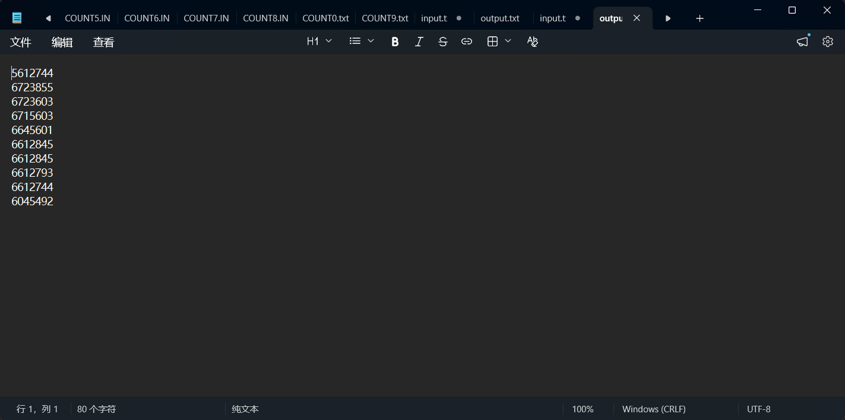
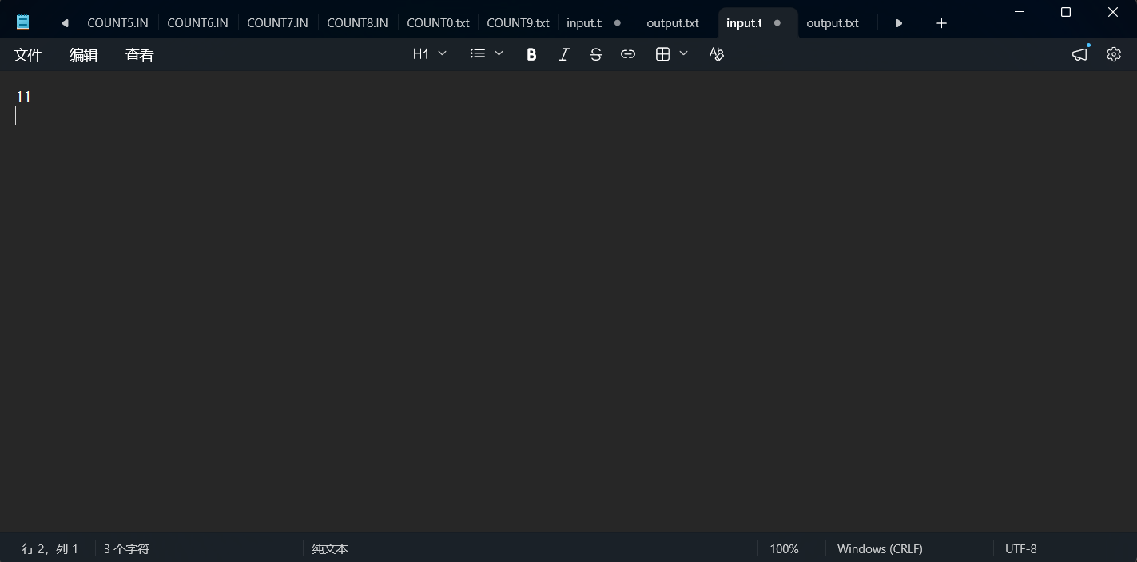
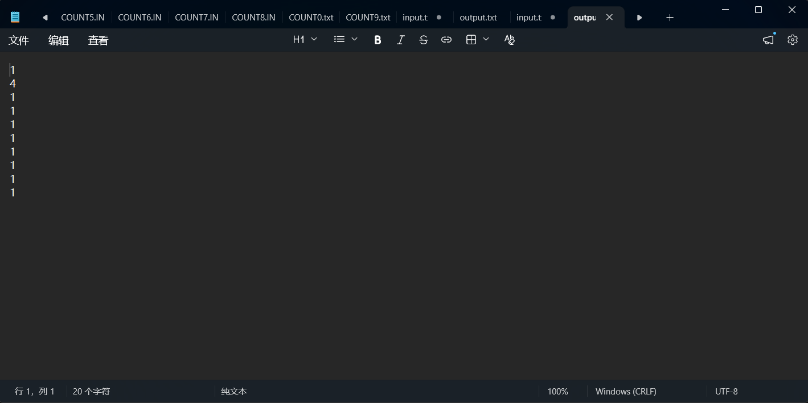
3.1.4 心得体会
无
3.2 字典序问题

3.2.1 算法设计思想
1)读取输入文件，第一行整数k，然后k行字符串。
2)对于每个字符串s，检查其是否为升序？题目保证是升序，所以无需检查。
3)计算长度L = len(s)。
4)预计算组合数C[n][k]（n从0到26，k从0到6），或者用公式。
5)计算前缀和：total_len_less = sum_{i=1}^{L-1} C[26][i]。
6)然后计算等于长度L的字符串中比s小的个数：初始化prev=0（对应字母序号0，即a之前），对于i从1到L，将当前字符转换为序号（a=1, b=2, ..., z=26），设cur = ord(s[i-1]) - ord('a') + 1。然后对于x从prev+1到cur-1，累加C[26-x][L-i]（注意，如果L-i=0，则C[26-x][0]=1）。然后更新prev=cur。
7)总排名 = 1 + total_len_less + sum_less_same_len。
8)输出每个排名。

3.2.2 程序源码
#include <iostream>
#include <fstream>
#include <cstring>
#include <cstdlib>
using namespace std;

int C[27][7];
void precomputeComb()
{
for (int n = 0; n <= 26; ++n)
{
C[n][0] = 1;
for (int k = 1; k <= 6 && k <= n; ++k)
{
C[n][k] = C[n-1][k-1] + C[n-1][k];
}
}
}

int encode(const char* s)
{
int L = strlen(s);
int total_less = 0;
for (int i = 1; i < L; ++i)
{
total_less += C[26][i];
}
int same_len_less = 0;
int prev = 0;
for (int i = 0; i < L; ++i)
{
int cur = s[i] - 'a' + 1;
for (int x = prev + 1; x < cur; ++x)
{
int rem = L - i - 1;
if (26 - x >= rem)
{
same_len_less += C[26 - x][rem];
}
}
prev = cur;
}
return total_less + same_len_less + 1;
}

int main()
{
ifstream fin("input.txt");
ofstream fout("output.txt");
if (!fin.is_open() || !fout.is_open())
{
cerr << "Error opening files." << endl;
return 1;
}
int k;
fin >> k;
precomputeComb();
char str[7];
for (int i = 0; i < k; ++i)
{
fin >> str;
fout << encode(str) << endl;
}
fin.close();
fout.close();
return 0;

}

3.2.3 实验结论
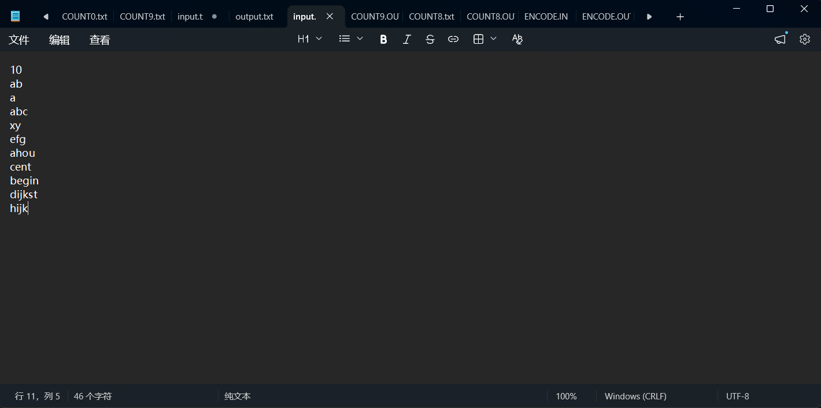
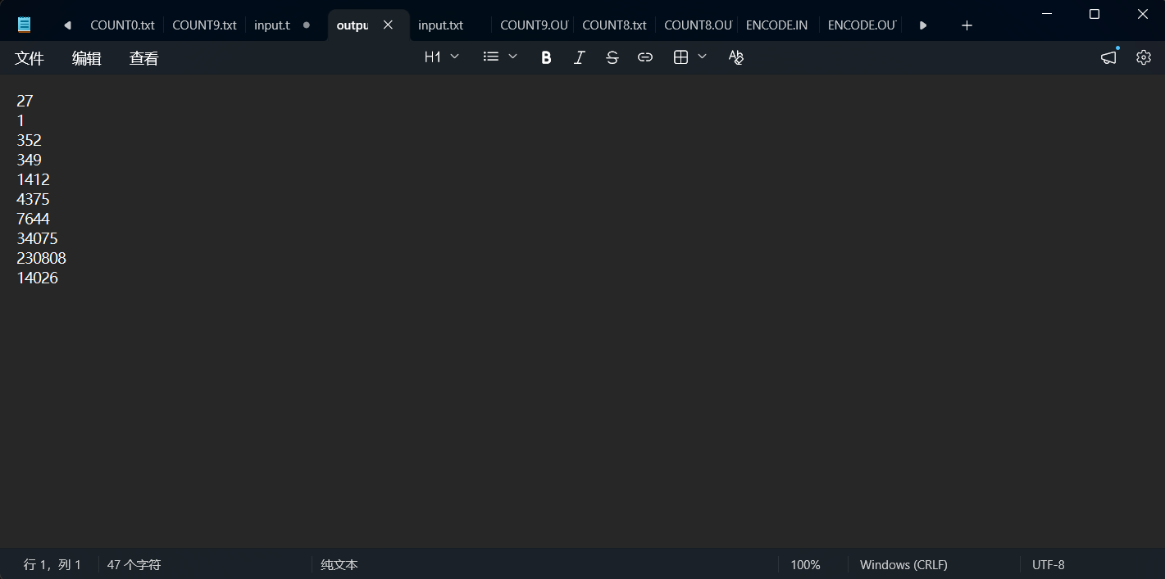
3.2.4 心得体会
无

4. 教师批改意见  签字：  日期： |  |  |  |  |  | 成绩

